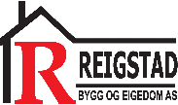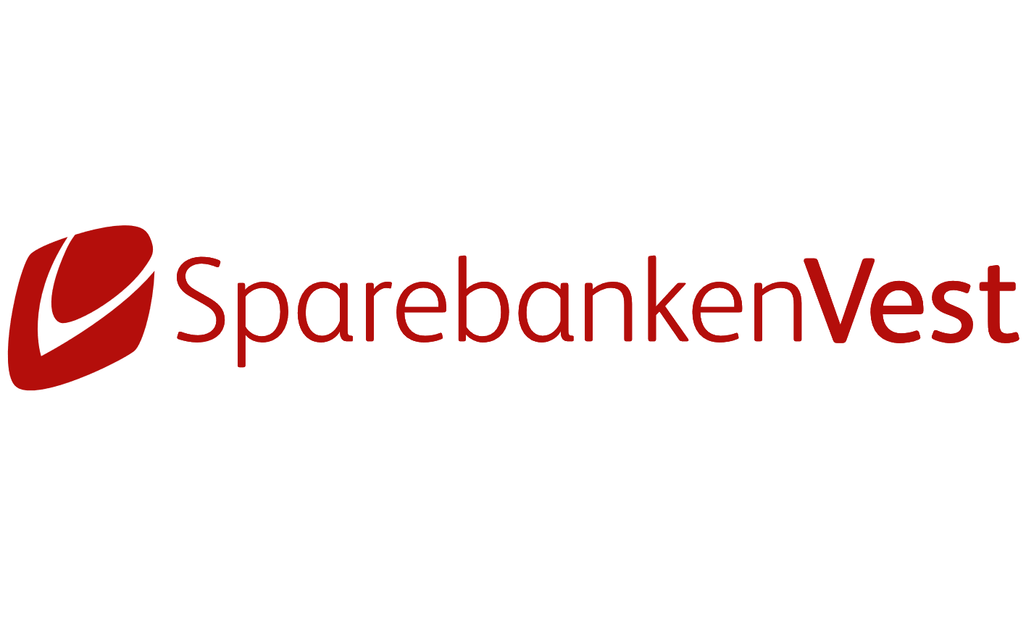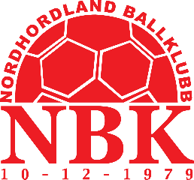

I NBK er vi opptatt av å spille hverandre god både på og utenfor banen, Derfor skal  
våre verdier ligge i bunn i alt vi foretar oss, også i møtene.   
**Trygghet – Trivsel – Tillit – Tilhørighet – Utvikling**   
 **Booking av møterom:**   
Send epost til daglig leder, [o.j@nbksport.no](mailto:o.j@nbksport.no) i god tid. Du vil motta nødvendig info om rom/lokaler.

**Forberedelser:**Er du møteleder er det viktig å være ute i god tid.

* Se til at alt det tekniske er som det skal før møtet starter (lyd, bilde, teams, etc)
* Kaffe er alltid en vinner på møter. Ha kaffen klar når deltakerne kommer
* Alle møter i NBK skal ha en referent. Avklar på forhånd hvem i møtet som skal skrive referat. En god referent ønsker å være forberedt!

**Forslag til innkalling**Du kan kopiere inn teksten under i epostprogrammet ditt og tilpasse teksten til ditt møte.  ***Møtetittel***   
**Dato:** DD.MM.ÅÅ  
**Tidspunkt:** TT:MM – TT:MM (husk alltid å avtal sluttid for møtet)  
**Sted:** Eks. Klubbhuset, 2. etasje, rom  
**Deltakere:** Person 1, person 2, person 3, osv.  
  
Agenda:   
Sak 1  
Sak 2  
Dersom noen av sakene har dokumenter knyttet til seg bør de legges ved innkallingen eller sendes ut i egen epost. Dersom saken ikke har dokumentasjon er det viktig at du sender av gårde en nydelig lavtliggende vristpasning i form av noen korte stikkord slik at deltakerne kan forberede seg best mulig.   
  
**Avslutning av møtet**

* Vi takker alltid møtedeltakerne for at de tok seg tid til å møtes
* Se til at møterommet er ryddig når du forlater det
* Dersom gruppen skal ha et nytt møte på et senere tidspunkt kan det være lurt å bli enig om ny møtedato, tidspunkt og sted før en avslutter.

**Lykke til med møtet!**

**Hvordan ønsker vi at møter i NBK planlegges og gjennomføres?**

Sponsorer:

Trygghet – Trivsel – Tillit – Tilhørighet – Utvikling

# Nordhordland Ballklubb

# Knarvik Stadion, 5914 Isdalstø